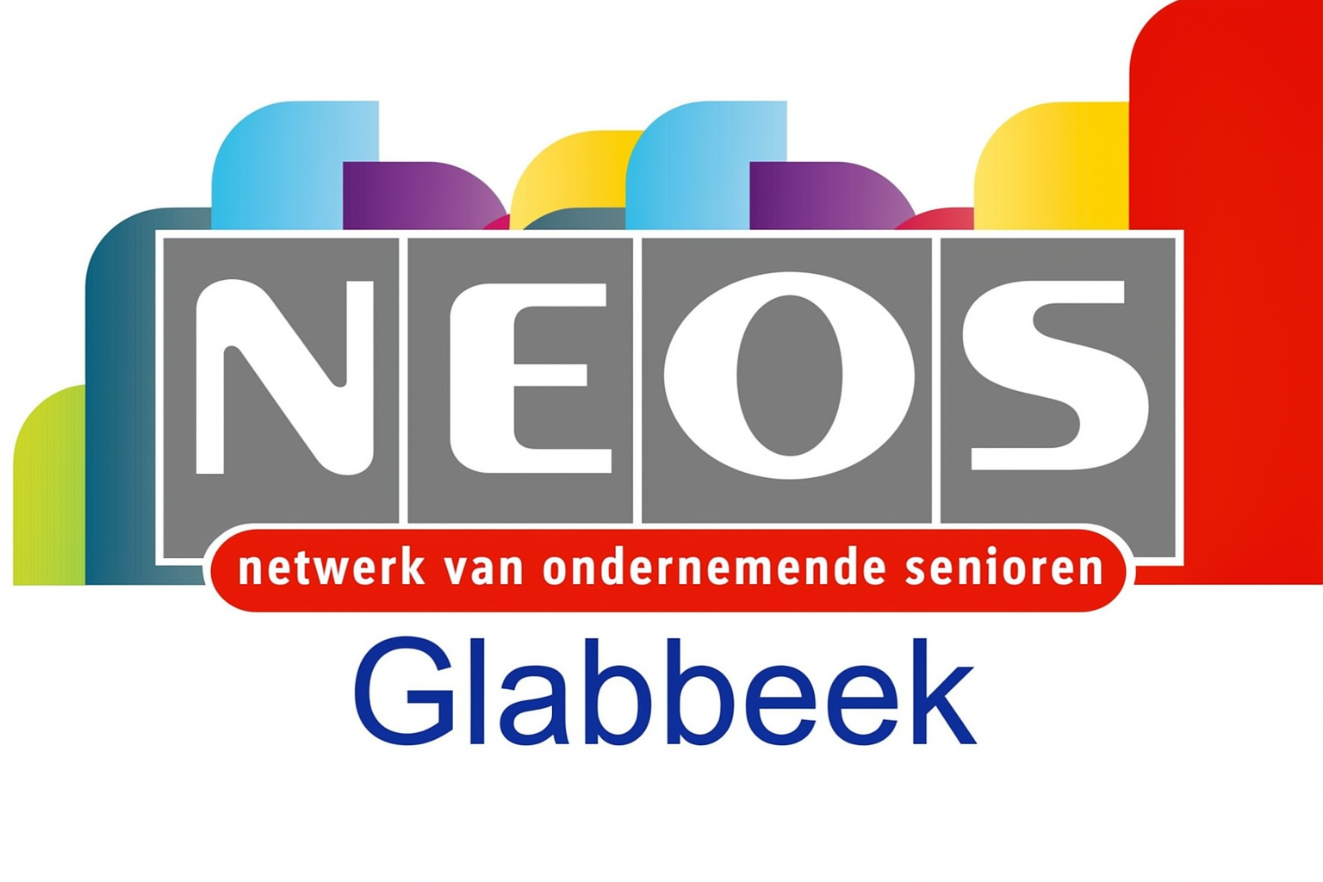

VERSLAG

Lezing FRANK KEUNEN
Goestingen is een werkwoord!

24 maart 2026

Frank Keunen wist met zijn voordracht “Goestingen is een werkwoord” de 53 aanwezigen, vanaf de eerste minuut te boeien. Geen droge theorie, maar een mix van humor, herkenbaarheid en kleine levenslessen die meteen binnenkwamen.

Met zijn typische humor en zijn talent om alledaagse situaties op een verrassende manier te belichten, liet hij zien dat goesting niet zomaar uit de lucht valt. Je zet het zelf in gang. Het publiek ging van glimlach naar schaterlach, van herkenning naar “aha!”. En voor we het wisten, zaten we allemaal te knikken: ja, goesting werkt aanstekelijk.

Met herkenbare situaties uit het dagelijkse leven maakte hij duidelijk hoe belangrijk het is om in het nu te leven, en hoe een positieve keuze, een vleugje lef of een onverwacht “ja” het verschil kunnen maken in ons tijdelijk verblijf op aarde.

Frank nam ons ook mee in de geschiedenis van het woord goesting, dat al in 1653 opdook. Hij toonde hoe vaak we het woord gebruiken - en soms misbruiken - aan de hand van citaten uit zijn boek, waaronder:
• “Een broek vol goesting” – verwijzend naar de voormalige bisschop van Brugge
• “Zijn goesting krijgen” – ondanks rechtszaken toch krijgen wat men wil
• “Goesting te koop” – macht die toelaat om verlangens te kopen
• “Goestingkjes kosten geld” – extra opties hebben hun prijs

Met zijn pleidooi wil Frank het oerwoord goestingen opnieuw in ere herstellen en hoopt hij het ooit officieel in 'Van Dale' te zien verschijnen.

We kunnen zonder twijfel spreken van een bijzonder geslaagde namiddag. De combinatie van humor, herkenning en diepgang zorgde voor een warme sfeer van verbondenheid. Iedereen verliet de zaal met een glimlach en vooral met 'goesting'.

Voor wie niet kon aanwezig zijn op de voordracht kunnen we zijn boek 'goestingen, leef als toerist' aanbevelen. De opbrengst van deze uitgave wordt geschonken aan Kom op tegen Kanker.

NEOS-GLABBEEK p/a Jozef Veulemans Kersbeek-dorp 23 b 3472 Kersbeek 016/77 92 61 0479/10 22 44 jozef.veulemans@telenet.be Rekening: NEOS-Glabbeek BE60 7343 2203 6470 BIC-code KREDBEBB

